Добрый день! Продолжаем изучать тему «Основы МКТ и термодинамика».
Срок выполнения задания с 1-8 ноября. Выполнять в рабочей тетради по физике!
Сдать на проверку при выходе на очное обучение.
Задание1. Повторите конспект, проверьте его наличие в рабочей тетради:
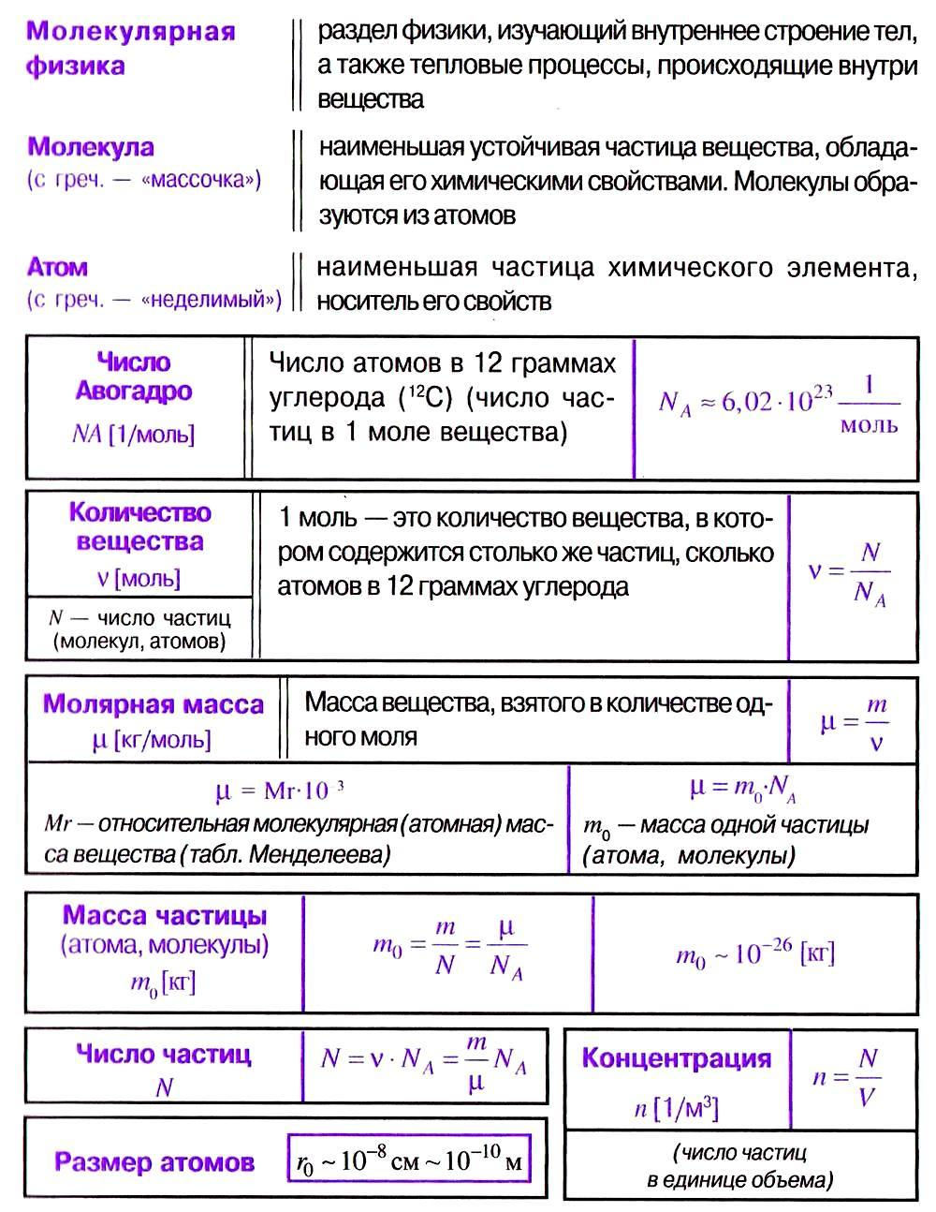

Задание 2. Посмотрите видео по этой ссылке
https://www.youtube.com/watch?v=koeIWWLwoyg

Задание 3. Запишите конспект-таблицу в тетрадь:
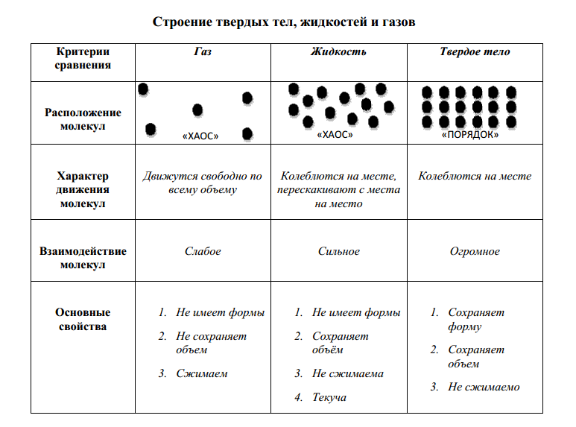
Задание 4. В рабочей тетради запишите ответы на вопросы:
- От чего зависит, что одно и то же вещество может находиться в разных агрегатных состояниях?
- Как расположены молекулы и атомы в твердых телах?
- Как движутся молекулы в твёрдых телах?
- В каких агрегатных состояниях может находиться яблочный сок?
- Почему сжать жидкость почти так же трудно, как и твёрдое тело?
- Почему газы легко сжимаются?
- Назовите характерное свойство жидкости?
Задание 5. Посмотрите видео по этой ссылке https://www.youtube.com/watch?v=aPi6uyI-ddY

Задание 6. Запишите конспект в тетради:
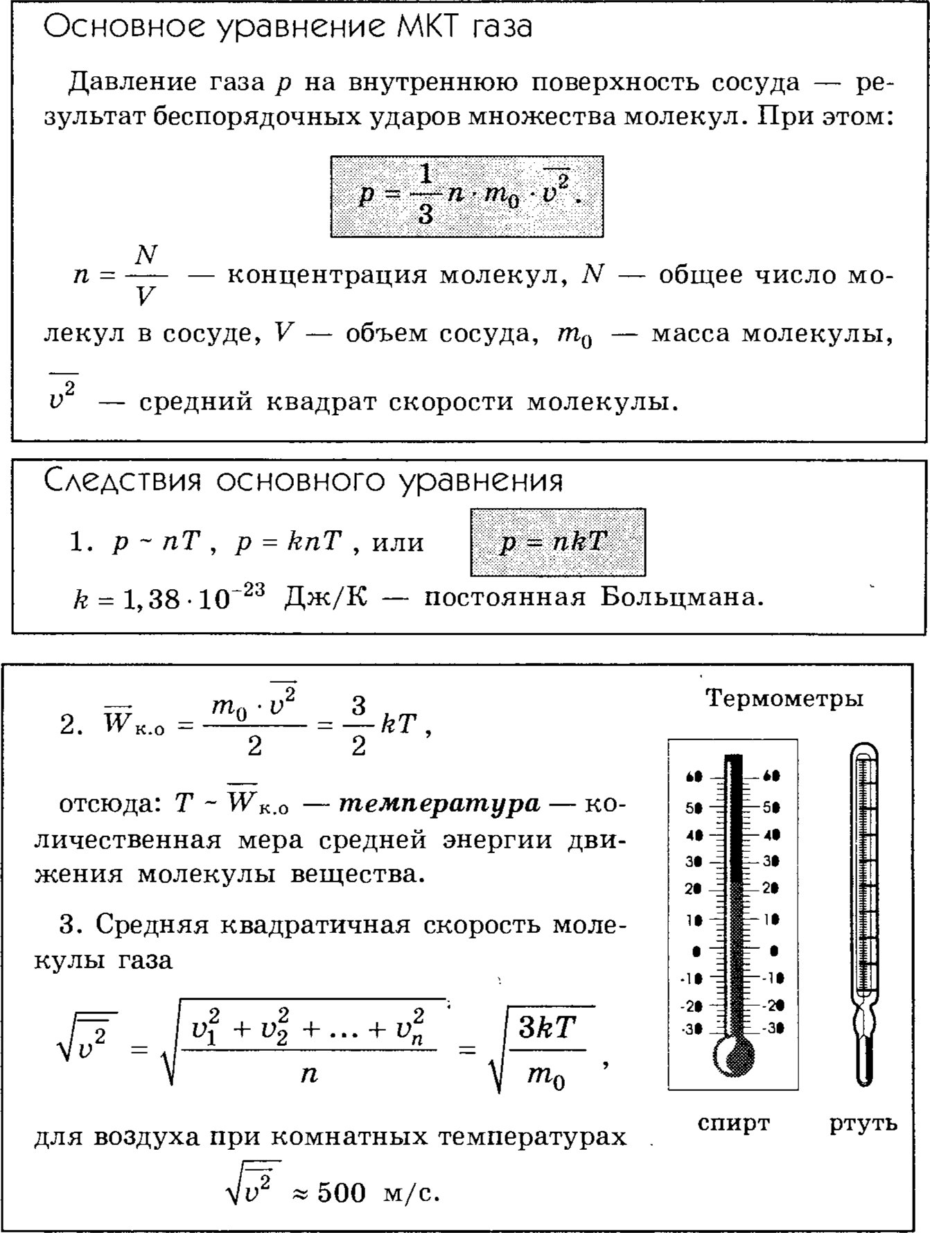

- За счёт чего создаётся давление газа на дно и стенки сосуда?

